Министерство науки и высшего образования Российской Федерации

Федеральное государственное бюджетное образовательное

учреждение высшего образования

«СибирскИЙ государственнЫЙ Университет

геоСИСТЕМ И ТЕХНОЛОГИЙ»

(СГУГИТ)

ОТЧЕТ

ЛАБОРАТОРНАЯ РАБОТА 2. РАЗРАБОТКА ПРОГРАММНОГО ОБЕСПЕЧЕНИЯ

Выполнил обучающийся

группы БИ-33

Аргинбаев А.Р.

Проверил

старший преподаватель кафедры ПИиИС

Шарапов А.А.

Новосибирск – 2022

Цель работы: выполнить разработку программного обеспечения. Исходный код необходимо загрузить на github.

Задачи работы:

1. Выполнить разработку программного обеспечения;

2. Загрузить исходный код на github.

Ход выполнения работы

1. Разработал программное обеспечение

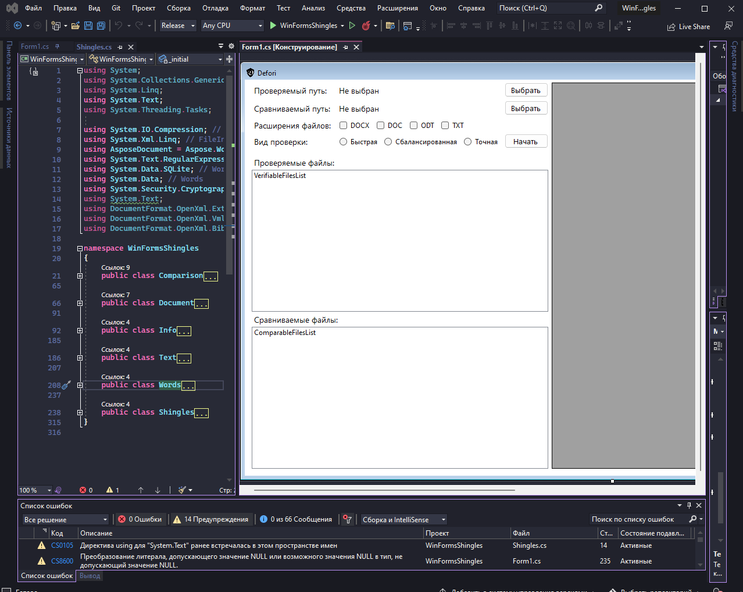

Рисунок 1 – Процесс разработки

2. Загрузил исходный код на github (<https://github.com/wxlr78/Defori.git>)

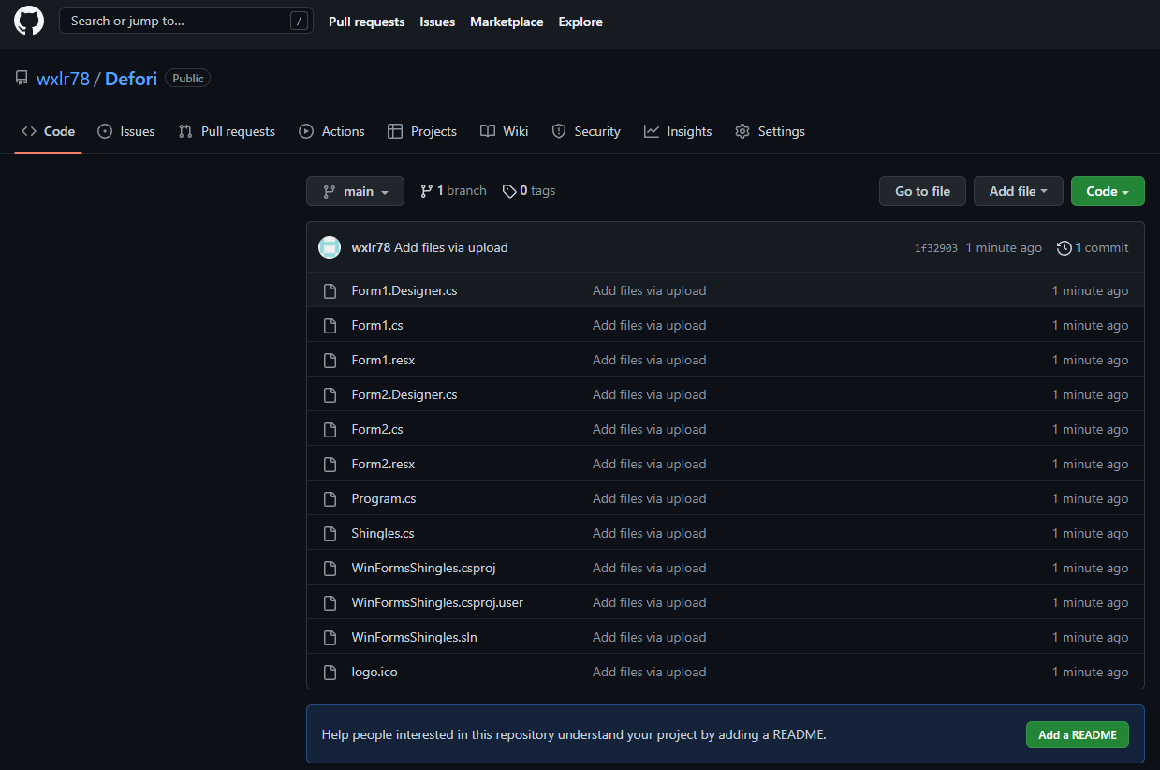

Рисунок 2 – Github репозиторий